Група: Е-71
Дата: 14.04.2020
Тема: «Види зварювальних швів»
Завдання:
1. Використовуючи підручник, опорний конспект та Internet ресурси опрацювати матеріал з даної теми, законспектувати основні положення теми згідно плану, письмово відповісти на контрольні запитання .

Опорний конспект
Вид з'єднання деталей при зварювальних роботах характеризується видом зварювального шва. Основними видами швів є (рис. 3.8) стикові, кутові, таврові і внапуск. Конструктивні елементи різних видів швів регламентовані стандартом і в залежності від товщини зварюваних деталей і формою підготовлених кромок кожен вид шва має своє умовне позначення.
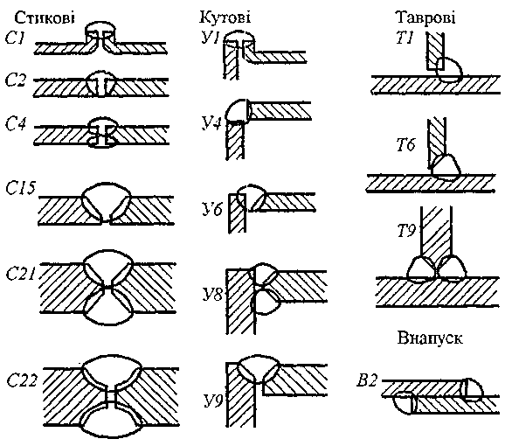
Рис.3.8. Види та позначення основних зварювальних з'єднань
Шви стикового типу використовуються для з'єднання деталей товщиною: СІ 1-3 мм; С2-1-6 мм; C4-2-8 мм; С15 - 3-50 мм; С21 -12-60 мм; С22 - 30-100 мм.
Кутові шви: У7 - 14 мм; У4 - 1-30 мм; Уб - 4-26 мм; У8 - 12-60 мм; УР-12-60 мм.
Таврові шви: ТІ - 2-6 мм;T6-4-26 мм; Т9 - 12-60 мм.
Шви внапуск типу Е2 - 2-60 мм.
Стикові, кутові і таврові типи швів, в залежності від товщини листів, виконують з попередньою обробкою скосів (С15, С21, Уб, T6), з відбортованими кромками (СІ, У2) чи без обробки (С2, У4, ТІ, В2).
Найбільш доцільна форма зварного з'єднання з точки зору технологічності та міцності - стикове з'єднання. При всіх видах навантажень це з'єднання має найбільшу працездатність.
За положенням у просторі всі шви поділяються на нижні (рис. 3.9,а), вертикальні (рис. 3.9,6), горизонтальні (рис. 3.9.6) і стельові (рис. 3.9,г). Найбільш зручні у виконанні нижні шви, тому що розплавлений метал не витікає з кратера шва. Більш складні у виконанні горизонтальні і вертикальні шви, але трудніше за все виконувати стельові шви.
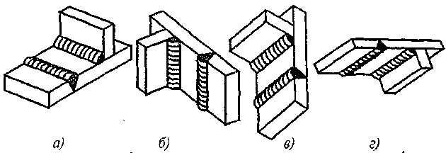
Рис. 3.9. Просторове розташування швів

6. Режими ручного дугового зварювання металів плавким електродом
Якість зварного з'єднання залежить від правильного вибору режиму і виконання процес}' зварювання. В режим електродугового зварювання входять такі параметри: діаметри та тип електроду, сила струму, полярність і напруга дуги, швидкість зварювання.
Тип електрода обирають в залежності від хімічного складу та механічних властивостей зварюваного металу (табл. 3.1). Механічні властивості металу шва повинні бути вищі або рівні властивостям зварюваного металу.
Діаметр електрода при ручному електродуговому зварюванні обирають в залежності від товщини зварюваного металу (табл. 3.2), шару шва і положення шва у просторі.
Таблиця 3.2
Співвідношення між діаметром електрода та товщиною металу, що зварюється
Товщина металу, що зварюється,  δ, мм | 0,5-1,0 | 1,1-2,0 | 2,1-5,0 | 5,1-1,0 | 15,1-20,0 | Більше  20
Діаметр електрода  , мм | 1,0-1,5 | 1,5-2,5 | 2,5-4,0 | 5,0-6,0 | 5,0-8,0 | 5,0-10,0
Рекомендовані у таблиш діаметри електродів можна використовувати при виконанні нижніх швів. При виконанні стельових швів використовують діаметр електрода не більше 4 мм. Вертикальні і горизонтальні шви можна виконувати електродами дещо більшого діаметру.
Величину зварювального струму обирають в залежності від діаметру та типу електроду, роду струму, товщини та хімічного склад}' зварюваного металу, положення зварного шва в просторі (нижнє, вертикальне, верхнє). Між силою струму та діаметром електрода при нижньому положенні шва існує залежність,
де А- - коефіцієнт пропорційності, А/мм (k =35-60 для зварювання електродом із сталевого маловуглецевого зварювального дроту марки СВ-0,8А);
( - діаметр електрода, мм.
Занадто великий струм призводить до перегріву металу, а іноді і до проплавлення (пропалення) виробу, що зварюється.
Напруга для сталого горіння дуги залежить від її довжини:,
де - сумарне падіння напруги в катодній та анодній областях, В.
Для зварювання сталі = 20-22 В; Ес - напруженість електричного поля в стовпі дуги, В/мм. Для
зварювання сталі Ес = 3,3-3,7 В/мм; Ьд - довжина дуги, мм; = 0.5.

